1. 시스템 전체 구성도

로컬 컴퓨터

Viva Imaging

서버 컴퓨터

DB 서버

Viva Imaging는 이미징 작업을 진행하고 그 결과를 로컬 또는 서버에 저장하도록 하는 프로그램 기능이다. 작업의 소스는 기존의 이미지 데이터, 스캐너, 디지털 카메라 등의 이미지 입력 장치를 통해 생성된 이미지이며, 작업은 이미지의 크기 및 색상 조절, 이미지편집 및 주석 추가 및 이미지 정렬 등의 작업을 수행한다.

1. Viva Imaging 구성도

Viva Imaging

윈도우 시스템

Viva Imaging Exec

* 1. Viva Imaging Exec : Viva Imaging의 메인 Executable로서 ECM 웹 화면에서 호출되며, 새 프로젝트의 생성, 기존 프로젝트 편집 열기, 기존 프로젝트 조회 등의 명령으로 실행된다.

1. Viva Imaging Exec 내부 구성도

로컬싱크 Exec

UI components

ECM

Interface

Viva Imaging Mainframe

Document

ImageLibder Ch

WIA

TWAINder Ch

* 1. 로컬싱크 Dialog
     1. 동기화 폴더 추가 다이얼로그(화면ID=LS2-ADD-SYNC-FOLDER) : 동기화 폴더 설정에 사용되는 다이얼로그로, 대상 폴더와 수동/자동 동기화, 반복 방법, 동기화 제외 형식 등을 지정한다.

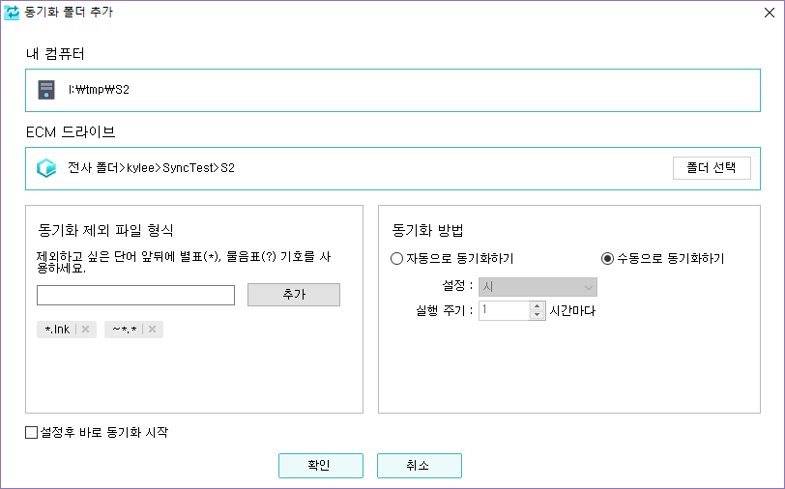

여기에서 설정한 값은 Metadata DB의 Setting table에 저장된다.

* + 1. 동기화 충돌 처리 다이얼로그(화면ID=LS2-RESOLVE-SYNC-CONFLICT) : 동기화 작업중 발생된 충돌과 오류에 대해 사용자가 처리 방향을 선택하는 다이얼로드이다.

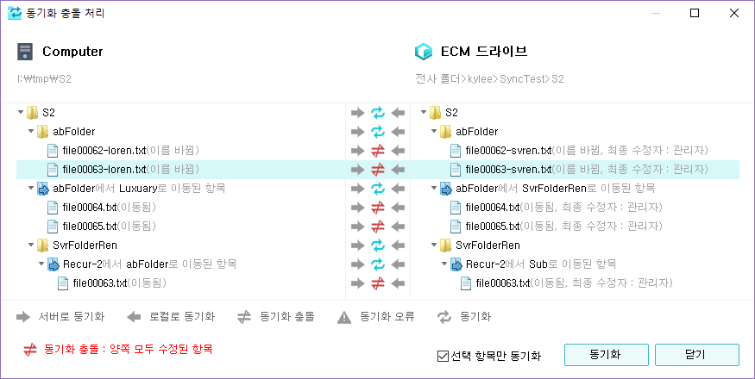

* + 1. 동기화 상태 다이얼로그(화면ID=LS2-SYNC-STATUS) : Tray의 Agent 아이콘을 클릭했을 때 표시되며, 동기화 작업이 진행중일 때에는 동기화 진행상황을, 대기시에는 마지막 동기화 완료 시간을 보여준다.

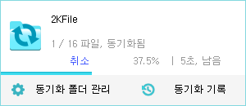

* + 1. 동기화 기록 다이얼로그(화면ID=LS2-SYNC-HISTORY) : 동기화 작업에 따른 각 이벤트 내용을 보여주며 대상 파일을 열어 확인해 볼 수 있다.

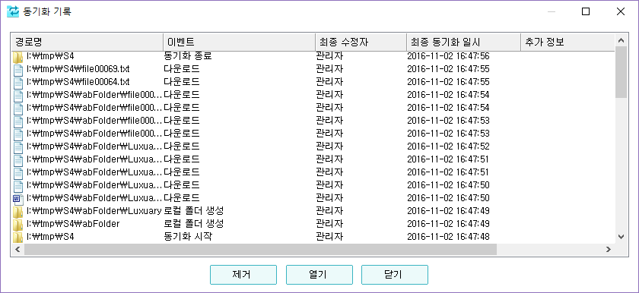

이 히스토리 데이터는 History DB 테이블에 저장된 내용이다.

* + 1. 동기화 폴더 관리(화면ID=LS2-MANAGE-SYNC-FOLDER) : 시스템에 설정된 동기화 폴더 목록을 보여주고, 각 동기화 폴더의 동기화 정책을 수정하거나 동기화 해제를 할 수 있다.

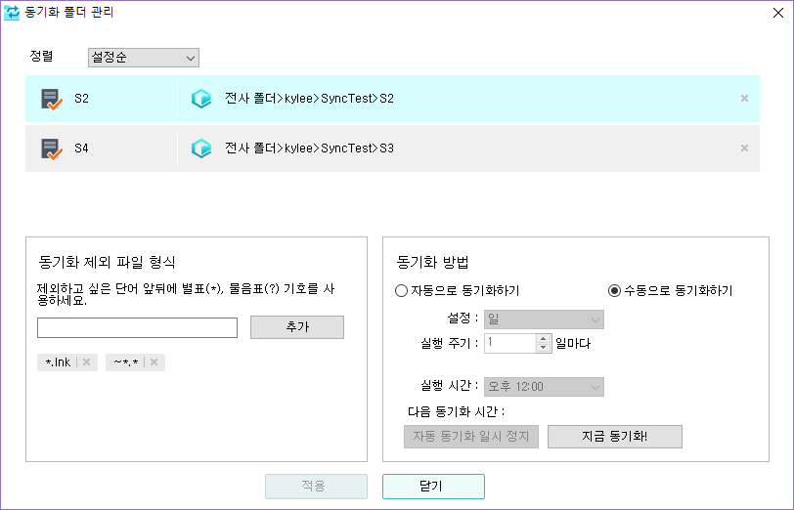

동기화 폴더 목록은 우선적으로 사용자 폴더(‘c:\Cyberdigm\DestinyLocalSync\[USER_OID]’) 내의 fs_folders.txt 파일에 기록되어 있으며, 각각의 동기화 폴더에 대한 정보는 해당 폴더의 Metadata DB에 기록되어 있다.

* 1. UI Compoment
     1. 동기화 충돌 트리 컨트롤(트리 컨트롤, 화면ID=LS2-RESOLVE-SYNC-CONFLICT의 좌측 및 우측) : 트리 형식으로 동기화 충돌 및 오류가 발생한 대상 항목들을 보여주며, 항목들을 선택할 수 있다.

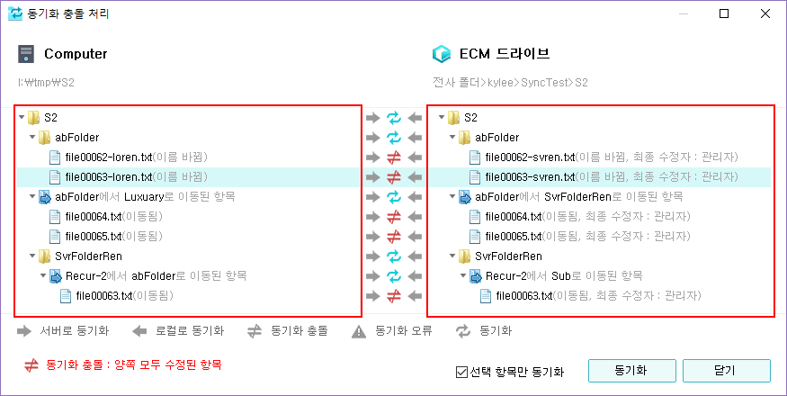

* + 1. 동기화 충돌 방향선택 컨트롤(화면ID=LS2-RESOLVE-SYNC-CONFLICT의 가운데) : 충돌 및 오류 항목의 처리 방향을 선택하는 컨트롤이다.

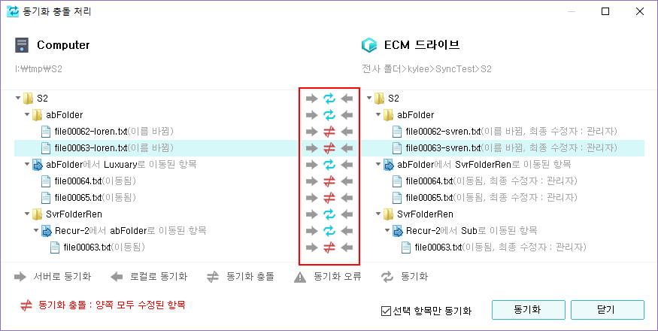

* + 1. 동기화 폴더 리스트 컨트롤(화면ID=LS2-MANAGE-SYNC-FOLDER) : 동기화 폴더 관리 화면에서 설정된 동기화 폴더 목록을 보여주는 리스트 컨트롤이다.

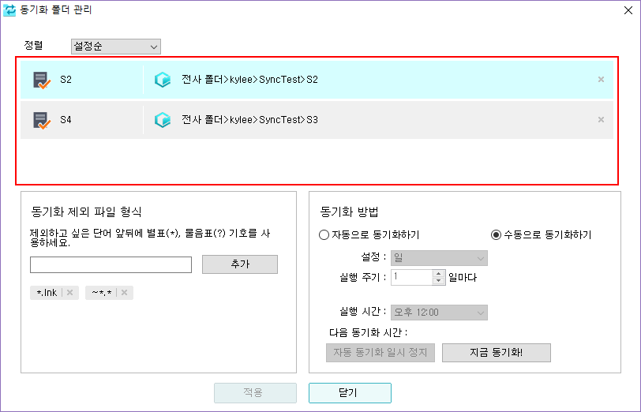

* + 1. 동기화 제외 형식 컨트롤(화면ID=LS2-MANAGE-SYNC-FOLDER**)** : 동기화에서 제외되는 폴더 및 파일 형식을 설정하고 관리하는 컨트롤이다.  
       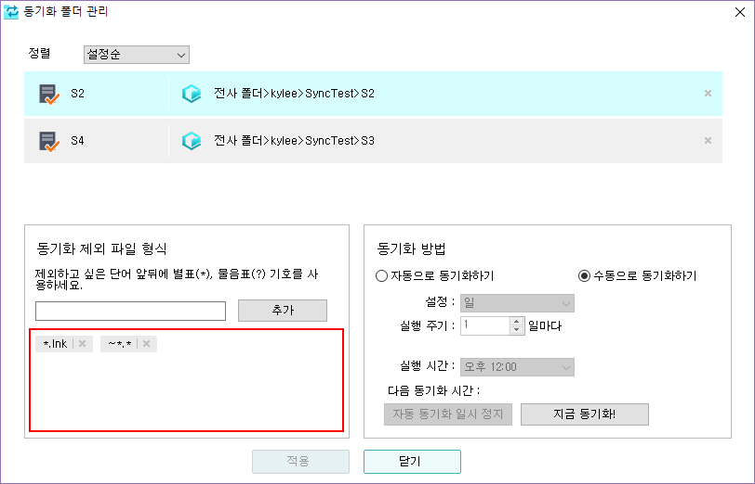
    2. 동기화 기록 리스트 컨트롤 화면ID=LS2-SYNC-HISTORY) : 동기화 이벤트를 화면에 보여주고 관리하는 컨트롤이다.  
       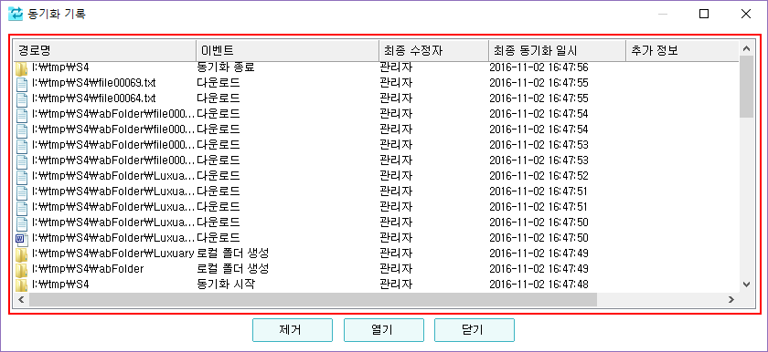
  1. Directory Change Monitor

로컬 디스크의 작업 내용을 모니터링 하여 동기화 대상이 되는 폴더 및 파일의 이동, 이름 변경 정보를 수집하여 다음 동기화 작업에 반영한다.

또한 대상 폴더나 파일이 변경되었을 때, Overlay Icon의 내용을 업데이트하도록 하는 기능도 처리한다.

* 1. UpLoad/Downloader

파일의 업로드 다운로드 작업은 ECM Agent에서 제공하는 기능으로 동작하며, UI 쓰레드와 별도로 백그라운드 쓰레드에서 동작하게 된다. 또한 서버측의 변경된 항목의 정보만 받아오는 기능을 수행하는 HttpDownloader를 하위 개체로 가지고 있다.

* 1. Http downloader

HTTP 프로토콜에 따라 ECM 서버에서 동기화 대상 폴더의 내용을 조회하는 기능을 한다. 대상 폴더의 하위 항목 중에서 지정한 시간 이후 변경된 항목들만 데이터를 다운로드하여 전체 항목을 조회하는데 소요되는 시간을 줄이기 위한 것이다.

* 1. Metadata Storage

동기화 내용을 저장하는 부분. 1.0에서는 한 개 항목당 텍스트 파일로 저장하여 관리하였으며, 2.0에서는 속도 개선을 위해 Sqlite3 library를 이용해 DB 파일로 관리한다. KSyncRootStorage는 interface class이며, 파일로 저장하는 방식은 KSyncRootStorageFile 클래스가, Sqlite3 DB파일로 저장하는 방식은 KSyncRootStorageDB 클래스로 구현되어 있으며, 자동으로 1.x에서 2.x로 data immigration하는 기능을 가지고 있다. 처음 로컬싱크Exec가 실행되었을 때, 사용자의 동기화 폴더 중에서 KSyncRootStorageFile 메소드로 설정된 동기화 폴더가 있으면, 자동적으로 KSyncRootStorageDB 메소드로 변경된다.

* 1. 로컬싱크 Core Engine

동기화 작업을 담당하는 부분으로 동기화 설정 및 해제, 동기화 폴더의 관리를 처리하고 동기화 작업시에는 대상 폴더내의 각 항목을 검색/비교/처리하는 동작을 처리한다. KSyncCoreBase가 interface 클래스로 메인 다이얼로그가 가지고 있으며, 실제 ECM 서버용 구현 클래스는 KSyncCoreEngine이다.

1. 로컬싱크 기본 기능
   1. 동기화 폴더 설정

대상이 되는 로컬측 및 서버측 폴더에 대하여 동기화 기능을 설정한다. 동기화 동작은 자동 및 수동 동기화가 있으며, 자동은 지정한 시간 간격(주간별, 일별, 시간별)에 따라 동기화를 시작하고, 수동 동기화는 탐색기의 Context Menu를 통해 사용자가 원하는 시간에 동기화를 진행한다. 동기화 제외 형식을 설정하여 특정 폴더 및 파일을 동기화 대상에 포함되지 않도록 할 수 있다.

* 1. 동기화 폴더 해제

동기화 설정된 폴더의 동기화를 해제하고 생성된 메타 데이터도 삭제한다.

* 1. 동기화 시작

대상 폴더에 대한 동기화 작업을 시작한다. 동기화 작업은 로컬측과 서버측의 하위 폴더 및 파일을 검색하고 비교하여 양측의 데이터를 동일하게 일치시키는 작업이며, 이 때 여러가지 이유로 작업을 완료하지 못한 경우에는 동기화 충돌 처리 화면을 통해 사용자에게 처리 방법을 확인한 이후 작업을 다시 시도한다.

* 1. 동기화 제외 및 포함

동기화 설정된 폴더내의 하위 폴더를 동기화에서 제외하거나 다시 포함하도록 하는 기능으로 동기화 제외로 설정된 폴더 하위의 모든 파일이 동기화에서 제외된다.

* 1. 자동 동기화

동기화 작업을 정해진 주기에 따라 주간별, 일별, 시간별로 반복하여 실행한다.

* 1. 동기화 폴더 관리

시스템에 설정된 동기화 폴더들을 관리한다. 설정된 동기화 폴더를 해제할 수 있으며, 동기화 정책(자동, 수동, 주간별/일별/시간별 반복 등)을 관리하며 동기화 제외 파일 형식을 수정할 수 있다.

* 1. 동기화 기록 보기

동기화 작업에 따른 변경 내역을 확인할 수 있으며, 파일의 업로드/다운로드 및 추가,삭제, 이동, 이름 바꾸기 등의 내용을 확인할 수 있다.

* 1. 동기화 진행 상태 보기

동기화가 진행중인 상태에서 시스템 트레이에서 ECM Agent를 마우스 왼쪽 클릭을 하게되면 동기화 상태창이 뜨며, 여기에서 작업중인 동기화 폴더에서 어떤 작업을 하고 있고 몇 개의 파일 및 폴더가 남았는지 확인할 수 있다.

1. ECM Agent Interface Diagram
   1. 프로그램 초기화 Diagram

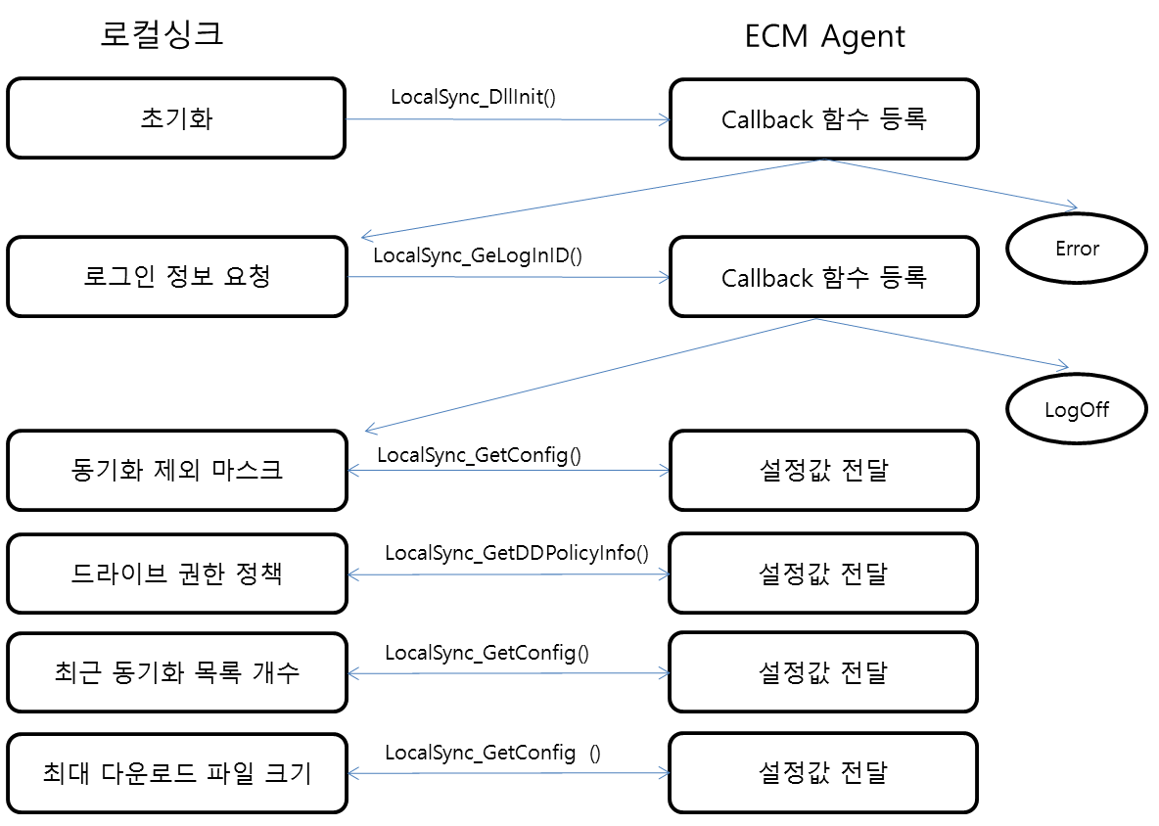

* 1. 사용자 Agent 로그인 Diagram

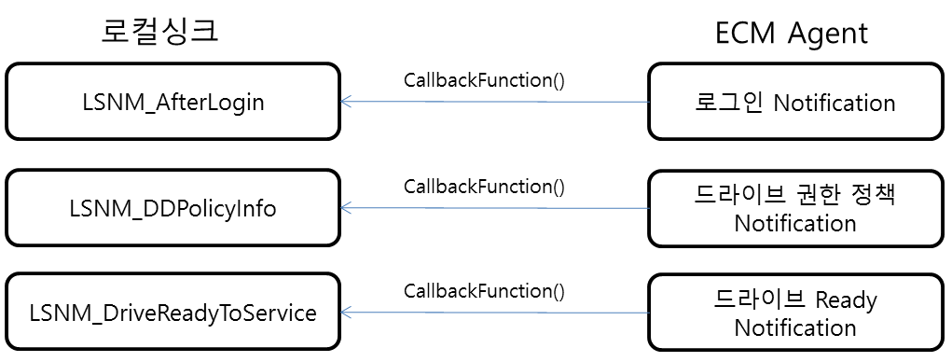

* 1. 사용자 Agent 로그아웃 Diagram

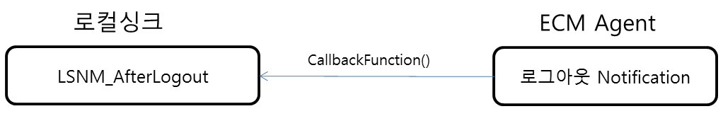

* 1. 사용자 Agent 메뉴 선택

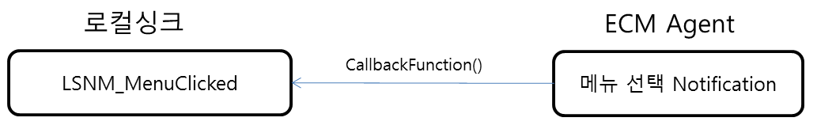

* 1. 사용자 Agent 언어 변경  
     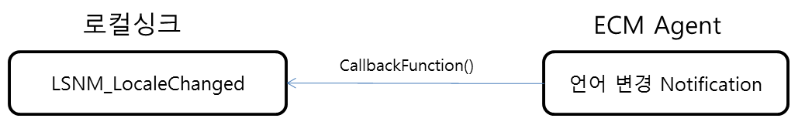

1. Core Class Diagram

KSyncItem

KSyncFolderItem

KSyncRootFolderItem

KSyncCoreBase

KSyncCoreEngine

KDirectoryMonitor

KSyncRootStorage

KSyncRootStorageDB

KSyncRootStorageFile

KSyncPolicy

KUpDownLoader

KWnetDownloader

KHttpHeader

KUrl

KDownloader

…etc

상속

소유

* 1. KSyncCoreBase

동기화 엔진의 Base 클래스이며, 글로벌 개체가 존재하며, UI 윈도우에서 동기화 작업이 필요하면 이 엔진에 처리를 요청하게 된다. 동기화 폴더를 설정하는 SetSyncFolder(), 동기화 폴더를 해제하는 ResetSyncFolder(), 동기화 작업을 시작하는 StartSyncFolder(), 동기화 상태 정보를 받아오는 GetSyncProgressMonitor()등의 메소드가 있다.

* 1. KSyncCoreEngine

동기화 엔진의 Implementation 클래스로, ECM 서버와의 통신을 통하여 실제 동기화 작업을 진행한다. 동기화 작업 대상인 동기화 루트 폴더 항목(KSyncRootFolderItem)을 리스트로 가지고 있으며, 순서대로 동기화 작업을 진행한다.

* 1. KSyncRootFolderItem

동기화 루트 폴더 항목으로 서버측 폴더와 로컬측 폴더 위치, 동기화 정책 등의 정보를 가지고 있다. 동기화 작업을 시작하면 양 쪽을 검색하여 하위 폴더와 파일 항목을 생성하여 트리 구조로 하위 항목을 관리한다.

* 1. KSyncFolderItem

동기화 루트 폴더 항목 하위의 폴더를 나타내며 하위에 폴더와 파일들을 소유하고 있다.

* 1. KSyncItem

동기화 폴더 하위의 파일을 나타내며 동기화 항목의 base class 역할을 한다. 로컬측 및 서버측 정보, 동기화 상태값, 동기화 결과 등의 값을 가진다.

* 1. KSyncPolicy

동기화 정책을 나타내며, 동기화 방식(수동 및 자동), 반복 방식(주간 반복, 일 반복, 시간단위 반복, 분단위 반복), 동기화 실행 시간 등의 정보를 가지며, 동기화 제외 형식 마스크 정보를 가진다. 동기화 루트 폴더 항목에 속해있다.

* 1. KSyncRootStorage

동기화 정보를 저장하는 Base 스토리지 클래스이다. 동기화 정책과 동기화 루트 폴더 정보, 하위의 폴더 및 파일들에 대한 정보를 스토리지에 읽고 저장하는 기능을 행한다. 또한 대상 로컬측 항목의 이동 및 이름 바꾸기 상태를 저장한다.

* 1. KSyncRootStorageFile

메타 파일을 이용하여 동기화 정보를 저장하는 스토리지 클래스이다. 1.x 버전에서 사용되었으며, 2.x에서는 KSyncRootStorageDB를 이용한다. 동기화 폴더 아래에 “.filesync” 폴더가 생성되며 이 폴더 하위에 각종 필요한 정보 파일이 들어간다.

* 1. KSyncRootStorageDB

Sqlite3를 이용하여 동기화 정보를 저장하는 스토리지 클래스이다. 파일 스토리지보다 입출력 속도가 빠르고 검색도 빠르게 처리되기 때문에 성능 개선을 위해 추가된 기능이다. META_TABLE, SETTING_TABLE, RENAME_TABLE의 세가지 테이블이 사용된다.

* 1. KDirectoryMonitor

로컬측 동기화 대상 파일의 이동 및 이름 바꾸기 상태를 모니터링하고 결과를 Storage에 저장하여 다음 동기화 작업에 반영하도록 한다. 보안 드라이브 영역을 로그온/로그오프에 따라 Mount/Unmount되므로 이 시그널에 따라서 모니터링을 On/Off하는 동작이 필요하다.

* 1. KUpDownLoader

동기화 대상 파일을 서버에 업로드하거나 서버에서 다운로드를 하는 작업을 백그라운드 쓰레드에서 진행한다. 또한 2.x에서 새로 추가된 서버측 변동 목록 조회 기능을 처리하는 KWnetDownloader 개체를 가지고 있다.

* 1. KWnetDownloader

서버측 폴더 하위의 변동 목록 조회 기능을 처리하기 위한 HTTP request와 response를 처리한다. WinINET 라이브러리를 사용하며, KHttpHeader, KUrl 등의 하위 클래스들을 가진다. 베이스 클래스는 KDownloader 이다.

1. 윈도우 및 다이얼로그 Class
   1. LocalSyncExecDlg

메인 윈도우 다이얼로그 클래스이며 화면에는 나타나지 않으며, 필요한 때에 하위 다이얼로그들을 열고 닫으며, 윈도우 메시지를 통해 이벤트를 전달하는 기능을 행한다. KSyncCoreEngine을 생성하고, Shell Extension으로부터 명령을 전달받아 KSyncCoreEngine으로 전달하여 수행하도록 한다.

디버그 모드에서는 창에 디버그 메시지들이 출력된다.

* 1. KAddSyncFolder

동기화 폴더 추가 다이얼로그로 동기화 폴더 설정시에 나타난다. 서버측 및 로컬측 경로와 동기화 정책을 선택할 수 있다.

참조 : 화면 설계서 LS2-ADD-SYNC-FOLDER

* 1. KSetSyncPolicyDlg

동기화 폴더를 관리하는 창으로 동기화 폴더 목록이 나타나고, 각 동기화 폴더에 대한 정책을 수정할 수 있다.

참조 : 화면 설계서 LS2-MANAGE-SYNC-FOLDER

* 1. KViewHistoryDlg

동기화 작업 히스토리를 확인할 수 있다. 동기화 폴더 설정 및 해제, 동기화 작업의 시작, 동기화 작업중 파일이나 폴더의 업로드/다운로드/이름변경/삭제 등의 내용과 함께, 동기화 충돌 및 오류 내용이 히스토리로 기록된다.

참조 : 화면 설계서 LS2-SYNC-HISTORY

* 1. KResolveConflictXDlg

동기화 작업시에 발생하는 충돌 및 오류 상황을 확인하고 이 문제를 해결하는 다이얼로그이다.

충돌 및 오류가 발생한 항목들이 트리 구조로 표시되며 사용자는 로컬로 또는 서버로 적용하는 방향을 선택할 수 있다.

참조 : 화면 설계서 LS2-RESOLVE-SYNC-CONFLICT

* 1. KSyncFolderGuideDlg

동기화 폴더 설정시에 나타나는 동기화 폴더 안내 메시지창이며 사용자의 선택에 따라 더 이상 나타나지 않도록 할 수 있다.

참조 : 화면 설계서 LS2-SET-SYNC-INTRO

* 1. KTrayPopupDlg

동기화 상태창으로 트레이의 ECM 아이콘을 클릭하면 화면에 나타나고, 화면의 다른 영역을 클릭하면 닫힌다. 동기화 작업 진행중일 때에는 동기화 작업 진행 상황을 나타내고, 대기중인 상태에서는 마지막 동기화 시간을 나타낸다.

참조 : 화면 설계서 LS2-SYNC-HISTORY